Beste bewoner(s)/belanghebbende,

Begin juli hebben wij u voor het laatst geïnformeerd over de voortgang van de besluitvorming over de waterveiligheidsopgave voor Durgerdam. De belangrijkste besluiten die toen zijn genomen over Durgerdam op een rij:

* Extra tijd - De planvorming van de waterveiligheid voor Durgerdam krijgt een jaar extra tijd. Dat geeft ruimte voor participatie door bewoners en overige belanghebbenden;
* Integrale aanpak – HHNK, gemeente Amsterdam en de provincie Noord-Holland hebben, mede op verzoek van de bewoners, besloten om niet alleen aan de slag te gaan met waterveiligheid, maar ook samen te werken aan andere opgaves. Veel van die opgaves zijn ook door bewoners en belanghebbenden in het voortraject ingebracht;
* Het betreft het dijkvak van Durgerdam van het Oosteind tot en met kaap het Blauwe Hoofd voorbij het Westeind.
* De overheden zijn in september gestart met voorbereiden van het participatieproces.

De samenwerkende overheden willen met u een start maken met het participatieproces. Daarvoor nodigen wij u graag uit op 11 oktober om 19.00 uur in de dorpskerk te Durgerdam (Durgerdammerdijk 65).

Op deze avond willen wij uw gedachten horen en u informeren over vragen zoals:

* Wat is er gebeurd sinds eind 2016?
* Wat hebben de overheden begin juli met elkaar afgesproken en wat betekent dat voor het komende proces in Durgerdam?
* Wat is er eerder opgehaald bij bewoners?
* Hoe ziet de organisatie van de overheden eruit?
* Bij wie kun je terecht voor vragen?
* De planning, de mijlpalen en hoe worden bewoners en belanghebbenden betrokken?

Er is gelegenheid om vragen te stellen en de overheden willen graag uw inbreng horen. Om daarmee de inhoud en het proces beter te kunnen organiseren. Van deze avond zal een uitgebreid verslag worden gemaakt voor mensen die niet aanwezig kunnen zijn worden geplaatst op de website van Hoogheemraadschap Hollands Noorderkwartier.

Ik hoop u te ontmoeten op de aanstaande publieksavond,

Met vriendelijke groet,

HHNK, mede namens gemeente Amsterdam en Provincie Noord-Holland

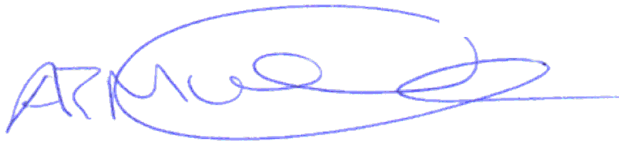

A.E.M. van Oostrum

Hoofd afdeling Hoogwaterbeschermingsprogramma

|  |
| --- |
| NB: Het hoogheemraadschap ontvangt uw post bij voorkeur digitaal op [post@hhnk.nl](mailto:post@hhnk.nl). |